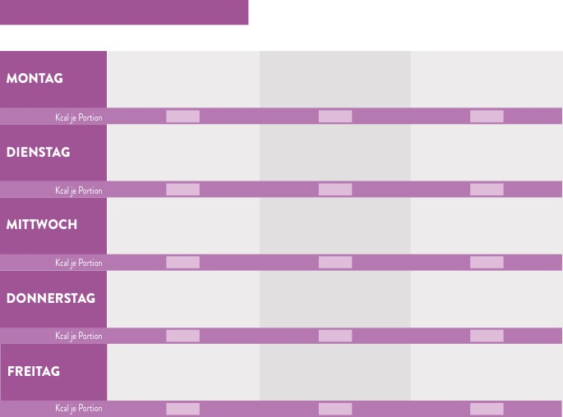

<Mahlzeit hier einfügen>

<Mahlzeit hier einfügen>

<Mahlzeit hier einfügen>

<Mahlzeit hier einfügen>

<Mahlzeit hier einfügen>

<Mahlzeit hier einfügen>

<Mahlzeit hier einfügen>

<Mahlzeit hier einfügen>

<Mahlzeit hier einfügen>

<Mahlzeit hier einfügen>

<Mahlzeit hier einfügen>

<Mahlzeit hier einfügen>

<Mahlzeit hier einfügen>

<Mahlzeit hier einfügen>

<Mahlzeit hier einfügen>

**SNACKS**

**MITTAGESSEN**

**FRÜHSTÜCK**

**22.06.20 – 26.06.20**

**22.06.20 – 26.06.20**

**22.06.20 – 26.06.20**

**22.06.20 – 26.06.20**

**SPEISEPLAN VOM 22.06.2020 – 26.06.2020**